1、Gruntfile.js插件配置文件(<http://www.gruntjs.net/plugins>)

2、artTemplate模板语法（<https://github.com/aui/artTemplate>，<http://www.jq22.com/jquery-info1097>）

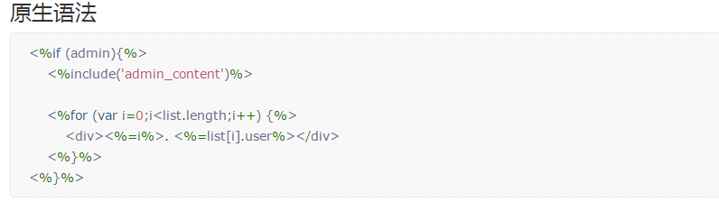

3、Less语法（<http://lesscss.cn/features/>）

1. 定义变量
2. 引用class
3. 嵌套
4. 引入文件  
   bootstrap定制实例：<http://v3.bootcss.com/customize/>